**Тест для оценки баллистической координации двигательной деятельности**

Доктор педагогических наук, профессор В.А. Булкин, Российский государственный педагогический университет им. А.И. Герцена, С.-Петербург, Е.В. Попова, Невская гимназия № 513, С.-Петербург, Кандидат педагогических наук Е.В. Сабурова, Академическая школа № 89, С.-Петербург

Координационная способность как способность человека управлять движениями и действиями, согласовывая их по усилию, во времени и пространстве для достижения поставленной цели может рассматриваться как один из важнейших компонентов решения двигательных задач. Именно поэтому специалисты, ученые и спортивные педагоги уделяют большое внимание решению вопросов оценки развития координационных способностей. Наиболее прост и доступен способ оценки отдельных составляющих координации, т.е. измерение согласованности и точности движений по усилию, то же по параметрам пространства, то же по параметрам времени. Однако в спортивной деятельности крайне редко доминирует только одна составляющая координации, поэтому поиск направлен на разработку комплексных двигательных оценочных тестов. В настоящее время уже предложено и обосновано несколько комплексных тестов для оценки координации, в частности тест В.К. Бальсевича (1980), метательский тест А.П. Алябышева (1986) и др.

Нами была поставлена задача разработать и обосновать комплексный унифицированный тест оценки прыжковой (баллистической) координации, где унификация предусматривала использование теста для людей различного пола и возраста, с различным уровнем двигательной подготовленности.

К унифицированному тесту были предъявлены следующие требования:

1) по возможности простота и доступность для использования в широкой практике;

2) оперативность по времени получения и переработки информации;

3) информативное и объективное отображение исследуемого явления для людей различного возраста, пола и уровня подготовленности;

4) информация, получаемая в процессе обследования, должна быть доступной для пользователя и иметь значения, удобные для ее обработки средствами вычислительной техники.

Организация и содержание теста. Исходя из принятых условий, предложен тест, с нашей точки зрения, позволяющий с наибольшей вероятностью характеризовать координационные баллистические способности человека. В качестве основной идеи теста была выдвинута концепция комплексности двигательной деятельности с акцентом на быстроте, точности и амплитудности выполнения движений. Использовано наиболее доступное упражнение - прыжок в длину с места, которое в практике используется как индикатор скоростно-силовых возможностей. Однако при соответствующей организации выполнения данное упражнение может рассматриваться как средство получения информации о координационных баллистических способностях. В частности, прыжок с места, выполненный "назад", требует высокой межмышечной координации, а выполненный в единой связке прыжок в длину с места вперед, а затем - назад значительно усложняет координационную структуру движения. Нами предложена динамическая связка прыжков, выпол-няемых на время и пространственную точность, в такой последовательности (рис. 1):

1) с точки ориентира (центр) выполняется прыжок в длину с места с последующим возвращением на исходную точку;

2) с центра прыжок в длину спиной вперед с последующим возвращением на исходную точку;

3) с центра прыжок "боком" вправо с последующим возвращением на исходную точку;

4) с центра прыжок "боком" влево с последующим возвращением на исходную точку.

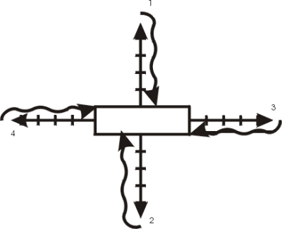

Рис. 1. Схема организации теста: 1 - прыжок в длину с места вперед; 2 - прыжок в длину с места спиной вперед; 3 - прыжок в длину с места боком вправо; 4 - прыжок в длину с места боком влево; прямая стрелка - прыжок; волнистая стрелка - произвольное вращение в центр

Разметка площадки для выполнения теста имеет следующие параметры: центральный (исходный для выполнения движений) квадрат 40х40 см. Осевые векторы для выполнения и замера результатов могут иметь следующую длину: для прыжка вперед (вектор 1) - до 3 м; для выполнения прыжка спиной вперед - 2,5 м; для векторов прыжков направо и налево - до 2,5 м. Мерные деления фиксируют длину прыжков с точностью до 1 дм.

Разметка может быть нанесена как временно (мелом), так и постоянно (краской). В комплект измерительной аппаратуры входит секундомер.

Для проведения тестирования дается 2-3 пробных попытки, после чего фиксируется зачетная.

Проверка информативности оценки баллистической координации. Осуществлена экспериментальная проверка информативности и надежности теста в различных вариантах его выполнения.

Вариант 1 предусматривал выполнение тестовых прыжков во всех разновидностях с установкой на дальность.

Вариант 2 предусматривал прыжок в длину вперед на максимум, спиной вперед на 1/2 от максимума первого прыжка; вправо и влево на 3/4 от максимума первого прыжка.

Вариант 3 предусматривал произвольный выбор длины прыжков самим испытуемым.

По варианту 1 фиксировались время выполнения упражнения (с) и суммарная дальность всех четырех прыжков (м).

По варианту 2 фиксировались время выполнения упражнения (с) и сумма ошибок 2, 3, 4-го прыжков (м).

По варианту 3 фиксировались время выполнения упражнения (с) и суммарная дальность всех четырех прыжков (м).

Во всех случаях расчет интегрального показателя координации (ИПК) определялся частным от деления суммы "напрыганного" метража (в м) на затраченное время (в с):

ИПК=(a1+a2+a3+a4)/t

где a1, a2, a3, a4 - результаты прыжка (м) при точности измерения до 0,1 м; t - время, затраченное на выполнение упражнения (с).

В качестве контрольных тестов была использована методика НИИ физической культуры Санкт-Петербурга (1985), которая прошла метрологическую проверку в процессе многократных массовых обследований, по ней получены большие статистические массивы и сформированы нормативные показатели для каждого параметра двигательной деятельности. Но самое главное, что определило методику НИИФК в качестве меры контроля - это достоверно доказанная объективная оценка координационных способностей.

Результаты исследований. Исследование проводилось на контингенте школьниц Невской гимназии № 513, академической школы № 89 и студенток РГПУ им. А.И. Герцена. Были организованы по три группы для каждого возрастного уровня (табл. 1).

Таблица 1. Количественный состав групп, принимающих участие в исследовании

|  |  |  |  |
| --- | --- | --- | --- |
| Группы | Количество испытуемых по вариантам тестового задания | | |
| I | II | III |
| 1. Школьницы 9-10 лет | 32 | 36 | 33 |
| 2. Школьницы 12-13 лет | 28 | 34 | 32 |
| 3. Студентки 1-го курса | 26 | 23 | 24 |
| 4. Студентки 4-го курса | 21 | 22 | 18 |

По показателям физического развития и двигательной подготовленности группы каждого возрастного уровня были примерно одинаковыми.

Все полученные материалы обработаны методом корреляционного анализа на СМ-14-20, входной язык - Фортран-IV.

Анализ полученных данных показал (табл. 2), что вариант 1, при простоте задания и простоте обработки информации, вызвал определенные затруднения при выполнении прыжка спиной вперед на максимум. Многие испытуемые не могут скоординировать свои движения, теряют равновесие. Зарегистрировано 18% таких случаев. Наряду с этим не выявлены достоверные связи с некоторыми показателями дозировок у девочек 8-10 и особенно 12-13 лет. Если взять количество достоверных связей ИПК с контрольными тестами, то по варианту 1 их суммарное количество в четырех разновозраст-ных группах будет равно 11, что составляет 30,5% от их возможного выхода.

|  |  |  |  |  |  |  |  |  |  |  |  |  |
| --- | --- | --- | --- | --- | --- | --- | --- | --- | --- | --- | --- | --- |
| Возраст, лет | Группа | Вариант теста | Теппинг-тест | | | | Динамометрия | | | | Линейка (ошибки) | Колич. достоверных связей |
| макс. | опт. | акт. | доз. | макс. | опт. | акт. | доз. |
|  | I | 3 | - | 0,54 | - | 0,49 | 0,48 | 0,52 | - | 0,56 | 0,55 | 6 |
| 9-10 | II | 1 | 0,48 | - | - | - | 0,53 | - | 0,48 | 0,46 | - | 4 |
|  | III | 2 | - | - | 0,54 | 0,48 | - | - | - | - | 0,48 | 3 |
|  | I | 2 | - | - | - | 0,54 | - | - | - | 0,66 | 0,49 | 3 |
| 12-13 | II | 3 | - | 0,60 | 0,56 | 0,56 | - | 0,50 | 0,52 | 0,64 | 0,62 | 7 |
|  | III | 1 | 0,54 | - | - | - | - | - | - | - | - | 1 |
| 17-21 | I | 1 | 0,49 | - | - | - | 0,49 | - | - | - | - | 2 |
| 17-20 | II | 2 | - | 0,48 | - | 0,48 | - | 0,52 | - | - | 0,56 | 4 |
| 16-20 | III | 3 | - | 0,68 | 0,58 | 0,72 | - | 0,53 | - | 0,64 | 0,65 | 6 |
| 20-25 | I | 2 | - | - | - | 0,58 | - | - | - | - | 0,56 | 2 |
| 20-27 | II | 1 | 0,56 | - | - | 0,62 | 0,52 | - | - | - | 0,60 | 4 |
| 19-26 | III | 3 | - | 0,62 | 0,59 | 0,68 | - | 0,56 | 0,64 | 0,70 | 0,68 | 7 |

Вариант 2 - чуть более информативен, однако оказалось затруднительным фиксировать исходные данные. Из-за этого во многом ухудшилась оперативность получения информации, что было одним из исходных условий для теста. Суммарное количество достоверных связей по четырем группам составило 12, т.е. 33,3%.

Вариант 3 был наиболее информативен, прост в выполнении и подсчетах значения ИПК. Суммарное количество достоверных связей по группам - 26, что составило 72,2%. При этом следует отметить 100%-ную достоверность связей по дозировкам, которые являются наиболее яркими индикаторами координационных способностей.

Для выявления надежности и воспроизводимости теста по варианту 3 было проведено повторное тестирование, что дало возможность получить достаточно высокий коэффициент воспроизводимости, равный 0,86.

Сравнительные оценки результатов тестирования двигательной баллистической координации. Анализ использования варианта 3 в практической деятельности показал, что временной интервал теста находится в пределах от 6 до 18 с, а суммарная величина дальности четырех прыжков варьирует от 2 до 8 м. При этом наблюдается достаточно высокая корреляция (r=0,82) между дальностью прыжков и временем их выполнения. Это позволило рассчитать номограмму оценочных значений показателей с диапазоном варьирования дальности прыжков от 2 до 8 м и временного интервала - от 6 до 14 с (рис. 2).

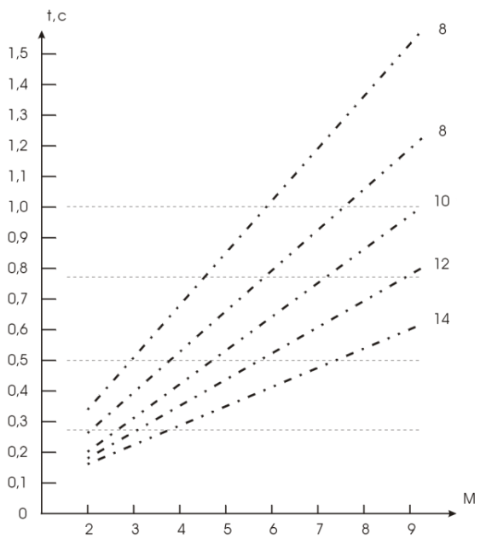

Рис. 2. Номограмма оценочных значений показателей координационных способностей по данным дальности прыжка и времени выполнения упражнения.

По полученной номограмме, исходя из нормальности распределения Гаусса, определены оценочные зоны. Результат ИПК ниже 0,25 оценивался как плохой; от 0,26 до 0,50 - ниже среднего; от 0,50 до 0,75 - выше среднего; от 0,75 до 1,00 - как хороший и свыше 1,00 - как очень хороший.

Анализ результатов исследуемых групп по коэффициенту ИПК показал, что по возрастным группам оценки распределялись следующим образом (табл. 3).

Таблица 3. Оценка координационных способностей по данным расчета ИПК в различных возрастных группах, %

|  |  |  |  |  |  |
| --- | --- | --- | --- | --- | --- |
| Группа (возраст, лет) | Плохо | Ниже среднего | Выше среднего | Хорошо | Очень хорошо |
| 1. 9-10 | 6 | 26 | 37 | 28 | 3 |
| 2. 12-13 | 4 | 26 | 39 | 26 | 5 |
| 3. 17-20 | 2 | 30 | 41 | 24 | 3 |
| 4. 20-26 | 5 | 29 | 35 | 27 | 4 |

В целом приведенные в табл. 3 данные соответствуют нормальному распределению показателей и достаточно полно характеризуют координационные способности исследуемого контингента.

Характерной особенностью использования данного методического приема является сопоставимость по ИПК уровня координационных способностей, так как дальность прыжков требует большей затраты времени, что в определенной мере нивелирует скоростно-силовые возможности более взрослых по отношению к менее взрослым. Кроме того, появляется возможность по соотношению значимых величин и их приоритету выявлять, за счет каких компонентов двигательной деятельности (скоростной силы или быстроты) занимающийся решает координационную задачу. Это позволяет выявить как ведущие, так и лимитирующие факторы, определяющие координационную подготовленность и в соответствии с этим определять наиболее эффективные методические приемы развития данной способности.

Высокий уровень взаимосвязи показателя ИПК с основными компонентами оценки координационных способностей по унифицированной комплексной методике НИИ физической культуры (особенно по параметрам точности воспроизведения темпа, усилия и пространства) позволяет считать, что предложенный тест оценки баллистической координации в достаточно полной мере соответствует выдвинутой гипотезе.

**Список литературы**

Для подготовки данной работы были использованы материалы с сайта <http://lib.sportedu.ru>